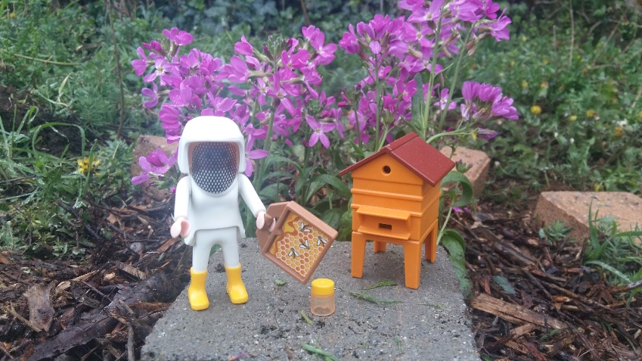

# AMAP de Couëron

# Contrat MIEL

# Frederic HERRMANN

Notre AMAP (Association pour le Maintien d’une Agriculture Paysanne) respecte et développe les principes de la charte établie par l’association Alliance Provence qui anime le réseau des AMAP. Les objectifs de notre AMAP sont entre autres de :

* maintenir une agriculture paysanne, socialement équitable et écologiquement saine
* mettre en place une économie solidaire de proximité entre villes et campagnes
* permettre à des consommateurs d’acheter à un prix juste des produits d’alimentation de qualité en étant informés de leur origine et de la façon dont ils ont été produits
* **faire le choix de la qualité nutritionnelle, organoleptique et négliger les conventions, les standards de la société de consommation (calibrage, couleurs, apparence)**
* **rapprocher, par l’entraide, la confiance, la participation, la pédagogie, le consommateur et le producteur.**

Le présent contrat règle les modalités de vente directe entre Frédéric HERRMANN et les membres de l’AMAP de Couëronpour la distribution de miel pour 3 distributions : 11 juin, 10 septembre et 19 novembre 2019

# Les engagements du producteur

- Je serai présent sur le lieu de distribution pour rencontrer les consommateurs et répondre à leurs questions.

- je propose du miel uniquement récolté dans mes ruches qui se trouvent dans des zones préservées sur les communes de Couëron, Sautron et Malville.

- Le conditionnement est réalisé dans des pots en verre réutilisables et recyclables. Les membres de l’AMAP peuvent ramener les pots vides lors des distributions. Ils seront remis dans le circuit de distribution après stérilisation.

- Les colonies d’abeilles sont hébergées dans des ruches en bois (pas de ruche en plastique ou en polystyrène).

- Lors des récoltes, aucun répulsif chimique n’est utilisé pour écarter les abeilles des cadres de miel.

- Pas d’utilisation de souffre pour le stockage des cadres de miel récoltés.

- Pas de transhumance des ruches afin de limiter l’empreinte carbone des produits de la ruche.

- Nous pratiquons une apiculture raisonnée et respectueuse de l’environnement ayant de nombreux points communs avec les organismes certificateurs bio tels qu’Ecocert, Nature et Progrès et Demeter. Cependant, je ne dispose pas de certification bio.

# Les engagements de l'adhérent

-je m’engage pour la période du contrat à soutenir les producteurs dans leur démarche et manifeste ainsi mon appui à une agriculture paysanne locale et autonome

-je m’engage à venir prendre mes commandes à la date communiquée ou à les faire récupérer par une personne de mon choix. Si je suis absent sans avoir prévenu, j’autorise que ma commande soit mise à disposition de l’équipe responsable de la distribution. Aucun remboursement ne sera effectué.

-J’accepte d’effectuer, pendant la durée du contrat, au moins une permanence selon le planning fixé par l’association.

Je reconnais que les intempéries, les nuisibles, les maladies font partie intégrante de l’apiculteur et peuvent impacter la récolte de miel. Je comprends, qu’en devenant partenaire, j’accepte de partager les risques.

-j'adhère aux principes de la Charte des AMAP.

### Les produits

|  |  |  |
| --- | --- | --- |
|  | | prix |
| Miel de printemps | 250g | 4,50€ |
| 500g | 7 € |
| 1kg | 12 € |
| Miel d’été | 250g | 4,50€ |
| 500g | 7 € |
| 1kg | 12 € |

-je passa ma commande via le site « cagette.net » **avant le 30 mai 2019**

-Je remets mon paiement (3 chèques possible : 1 par distribution) avec le présent contrat signé à Emilie Billon **avant le 30 mai 2019** (41 rue des fleurs 44220 Couëron)

-je commande via la site cagette

-Je m’assure par ailleurs être à jour de ma participation financière à la vie de l’association.

Montant du règlement : …………………………………

|  |  |  |
| --- | --- | --- |
| Le producteur | Le coordinateur | Le consommateur |
| Frederic HERRMANN | Billon Emilie  41 rue des fleurs  44220 Couëron  [emmie37@hotmail.fr](mailto:emmie37@hotmail.fr)  0616674028 | Nom/Prénom  Adresse :  Mail :  Tel mobile :  Signature |